**新 书 推 荐**

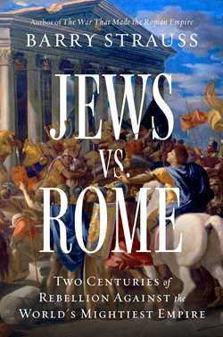**中文书名：《犹太对决罗马：两个世纪的抗争史诗》**

**英文书名：*Jews vs. Rome: Two Centuries of Rebellion Against the World's Mightiest Empire***

**作 者：Barry Strauss**

**出 版 社：Simon & Schuster**

**代理公司：ANA/Jessica**

**出版时间：2025年8月**

**代理地区：中国大陆、台湾**

**页 数：384页**

**审读资料：电子稿**

**类 型：历史**

**内容简介：**

当犹太信仰遭遇罗马铁蹄，这段持续两百年的抗争如何重塑了西方文明？

著名历史学家巴里·施特劳斯（Barry Strauss）通过最新考古成果与文献，再现古代世界最震撼的文明冲突——从公元前63年罗马占领耶路撒冷，到公元136年巴尔·科赫巴起义失败，犹太民族的三次壮烈抗争如何催生了现代犹太教与基督教的雏形。

三大起义全景再现

1. 第一次犹太战争（66-70 CE）

**圣殿焚毁：**提图斯军团用火刑柱焚烧耶路撒冷第二圣殿（1960年代出土的烧焦梁柱佐证）

**马萨达围城：**967名犹太守卫集体自杀的考古现场，发现刻有名字的陶片"抽签遗物"

**隐秘女主角：**犹太公主贝勒妮斯（Berenice）与罗马皇帝提图斯的禁忌之恋如何影响战局

2. 流散起义（115-117 CE）

**跨帝国烽火：**从塞浦路斯到埃及的犹太社区同步暴动（近年发现的亚历山大港大屠杀铭文）

**经济战根源：**罗马对犹太商人征收25%特别税的新证据

3. 巴尔·科赫巴起义（132-136 CE）

**弥赛亚领袖：**起义者货币上"以色列救世主"铭文挑战罗马神权

**洞穴信件：**2003年新发现的起义军羊皮信，揭示游击战术细节

双重文明碰撞

▸ 宗教对抗：犹太一神教vs罗马万神殿的不可调和

▸ 军事科技：罗马攻城塔与犹太地道战的考古复原对比

▸ 记忆塑造：犹太拉比如何将失败转化为精神胜利（《密西拿》成书关键期）

**书籍目录：**

作者序

年表

人物表

地图

序幕

第一章：庞培、帕科鲁斯与希律

第二章：希律遗产之战

第三章：叛徒与皈依者

第四章：战争降临

第五章：北方战事

第六章：耶路撒冷的守卫者

第七章：提图斯在耶路撒冷

第八章：幸存者

第九章：马萨达

第十章：图拉真、帕提亚与流散者起义

第十一章：巴尔·科赫巴

尾声

地名表

致谢

参考文献

注释

索引

**作者简介：**

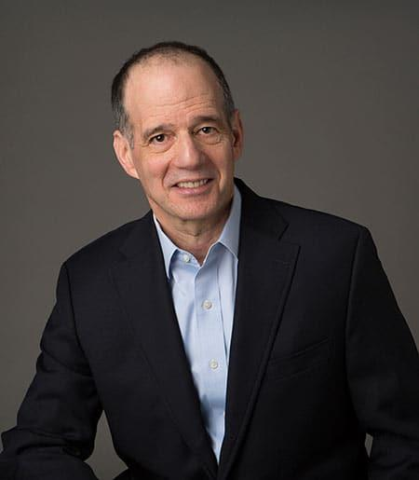**巴里·斯图尔特·施特劳斯（Barry Stuart Strauss）**，布莱斯与伊迪丝·M·鲍马尔（Bryce and Edith M. Bowmar）人文研究荣休教授，古典学者，军事和海军历史学家及顾问。除了在康奈尔大学任教之外，他还是胡佛研究所的科利斯·佩奇院长研究员。作为普林斯顿大学《古代历史转折点》（*Turning Points in Ancient History*）系列丛书的主编，以及九本古代历史著作的作者，施特劳斯教授是领导力领域公认的权威，并且善于从古代世界最伟大的政治和军事领袖（如恺撒、汉尼拔、亚历山大等）的经历中汲取经验教训。

他曾担任康奈尔大学历史系系主任，也曾担任康奈尔大学朱迪思·雷皮和平与冲突研究所的所长。在该研究所，他研究了从波斯尼亚到伊拉克、从阿富汗到欧洲的现代冲突。他还曾担任海军研究生院国防分析系的杰出客座教授。他是军事战略方面的专家。目前，他是康奈尔大学自由与自由社会项目的创始人兼负责人，该项目致力于研究国内外对宪法自由的挑战。他曾获得美国国家人文基金会、德国学术交流中心、韩国基金会、麦克道威尔文艺营、雅典美国古典研究学院、罗马美国学院等机构的研究基金，并荣获康奈尔大学的克拉克（现更名为拉塞尔）卓越教学奖。鉴于他在学术方面的成就，他获得了卢乔·科莱蒂文学新闻奖，并被授予希腊萨拉米斯荣誉市民称号。

他所著的《萨拉米斯海战：拯救希腊及西方文明的海战》（*The Battle of Salamis: The Naval Encounter That Saved Greece—and Western Civilization*）被《华盛顿邮报》评为2004年度最佳图书之一。他的《指挥大师：亚历山大、汉尼拔、恺撒与领导力的天赋》（*Masters of Command: Alexander, Hannibal, Caesar and the Genius of Leadership*）被彭博社评为2012年度最佳图书之一。他的《恺撒之死：历史上最著名的刺杀事件》（*The Death of Caesar: The Story of History’s Most Famous Assassination*），被《时代周刊》称赞为 “清晰且引人入胜”，被《华尔街日报》评价为 “精彩绝伦”，被《巴伦周刊》形容为 “引人入胜、详尽无遗却又出奇地易读”，被《伦敦时报》誉为 “绝对精彩的读物”。

他的畅销书《十位恺撒：从奥古斯都到君士坦丁的罗马皇帝》（*Ten Caesars: Roman Emperors from Augustine to Constantine*）被《华尔街日报》评价为 “一部极其通俗易懂的罗马帝国史……《十位恺撒》的很多内容读起来就像《权力的游戏》的剧本”，《纽约时报》称其 “富有启发性”，《新标准》杂志评价为 “优秀且非常易读的入门之作”，《国家地理》杂志认为它是 “一部让罗马统治者鲜活起来的精彩历史读物”，《出版人周刊》则称其为 “引人入胜的叙述”。该书还被列入当年的五佳图书榜单。

施特劳斯是一位知名的电视名人，曾在历史频道、探索频道、美国有线电视新闻网（CNN）、美国公共电视网（PBS）和网飞（Netflix）等平台亮相。他是广受欢迎的播客节目《古代：古代世界的领袖与传奇》（ANTIQUITAS: Leaders and Legends of the Ancient World）的主持人，可在barrystrauss.com/podcast或大多数平台上收听。

**感谢您的阅读！**

**请将反馈信息发至：版权负责人**

**Email**：**[Rights@nurnberg.com.cn](mailto:Rights@nurnberg.com.cn)**

安德鲁·纳伯格联合国际有限公司北京代表处

北京市海淀区中关村大街甲59号中国人民大学文化大厦1705室, 邮编：100872

电话：010-82504106, 传真：010-82504200

公司网址：[http://www.nurnberg.com.cn](http://www.nurnberg.com.cn/)

书目下载：<http://www.nurnberg.com.cn/booklist_zh/list.aspx>

书讯浏览：<http://www.nurnberg.com.cn/book/book.aspx>

视频推荐：<http://www.nurnberg.com.cn/video/video.aspx>

豆瓣小站：<http://site.douban.com/110577/>

新浪微博：[安德鲁纳伯格公司的微博_微博 (weibo.com)](https://weibo.com/1877653117/profile?topnav=1&wvr=6)

微信订阅号：ANABJ2002

